

**Τμήμα Μηχανικών Η/Υ & Πληροφορικής**

**Εργαστήριο Προηγμένων Μικροεπεξεργαστών**

**Άσκηση 4**

|  |  |
| --- | --- |
| **Ονοματεπώνυμο** | **ΑΜ** |
| Εμμανουήλ Κατεφίδης | 6077 |
| Παναγιώτης Σταυρινάκης | 6217 |

**A. Λογικό Διάγραμμα Κυκλώματος**

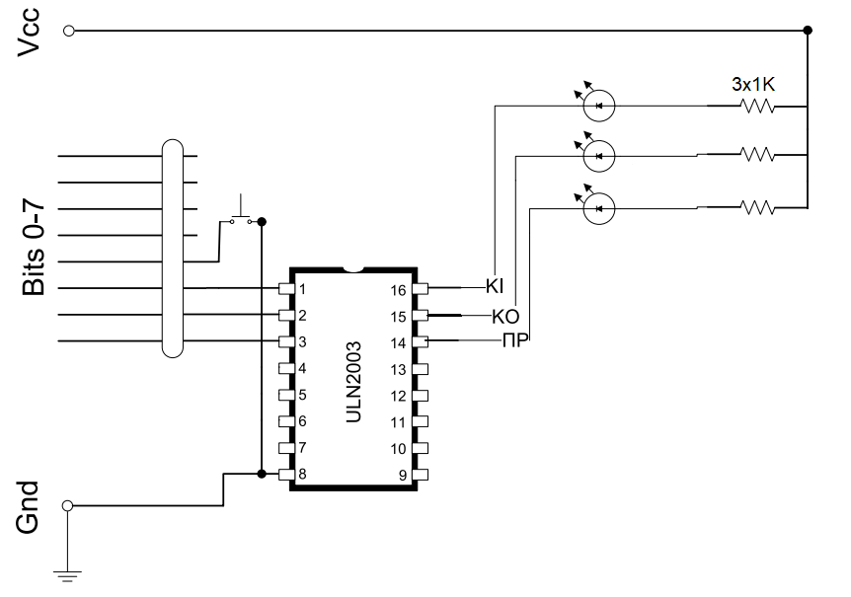

**(ΚΟ=κόκκινος, ΚΙ=κίτρινος, ΠΡ=πράσινος)**

|  |  |  |  |  |
| --- | --- | --- | --- | --- |
| **κατάσταση** | **Φ** | **διάρκεια(sec)** | **επόμενη κατάσταση** | **παρατηρήσεις** |
| Κ0(αρχική) | ΠΡ | 1/4 | εάν πιέστηκε το button: Κ1 αλλιώς: Κ0 | περιοδική ανίχνευση για πίεση του button, ο διακόπτης αυτός θέτει ένα flag ‘‘request_service’’ |
| Κ1 | ΚΙ | 3 | Κ2 |  |
| Κ2 | ΚΟ | 10 | Κ0 | απενεργοποιείται το flag ‘‘request_service’’ και επιστροφή στην αρχική κατάσταση |

**B. Κώδικας:**

|  |
| --- |
| #include <sys/types.h>  #include <sys/stat.h>  #include <fcntl.h>  #include <sys/ioctl.h>  #include <unistd.h>  #include <sys/mman.h>  #include <stdio.h>  #include <stdlib.h>  #include <header.h>  #define PIOA_ID 2  #define TC0_ID 17  #define BUT_PRESSED 0  #define BUT_RELEASED 1  void FIQ_handler(void);  PIO* pioa = NULL;  AIC* aic = NULL;  TC* tc = NULL;  unsigned int button_start_state = BUT_RELEASED;  // unsigned int button_stop_state = BUT_RELEASED;  unsigned int state = 0;  unsigned int request_service = 0;  int main( int argc, const char* argv[] )  {  char tmp;  unsigned int gen, i;  STARTUP; //ΑΡΧΙΚΟΠΟΙΗΣΗ ΣΥΣΤΗΜΑΤΟΣ  pioa -> PER = 0x07; //ΓΡΑΜΜΗ 1 ΕΩΣ 3: ΓΕΝΙΚΟΥ ΣΚΟΠΟΥ  pioa -> CODR = 0x07; //ΓΡΑΜΜΗ 1 ΕΩΣ 3: ΔΥΝΑΜΙΚΟ ΕΞΟΔΟΥ LOW  pioa -> OER = 0x07; //ΓΡΑΜΜΗ 1 ΕΩΣ 3: ΛΕΙΤΟΥΡΓΙΑ ΕΞΟΔΟΥ  tc->Channel_0.RC = 2048; //8192(period of 1 sec) * 0.25(1/4 sec) = 2048(4 Hz)  tc->Channel_0.CMR = 0x2084; //SLOW CLOCK , WAVEFORM , DISABLE CLK ON RC COMPARE  tc->Channel_0.IDR = 0xFF; //ΑΠΕΝΕΡΓΟΠΟΙΗΣΗ ΟΛΩΝ ΤΩΝ ΔΙΑΚΟΠΩΝ  tc->Channel_0.IER = 0x10; //ΕΝΕΡΓΟΠΟΙΗΣΗ ΜΟΝΟ ΤΟΥ RC COMPARE  gen = tc->Channel_0.SR; //TC0 : ΕΚΚΑΘΑΡΙΣΗ ΑΠΟ ΤΥΧΟΝ ΔΙΑΚΟΠΕΣ  pioa->PER = 0x08; //ΓΡΑΜΜΗ 4: ΓΕΝΙΚΟΥ ΣΚΟΠΟΥ  pioa -> PUER = 0x08; //ΕΝΕΡΓΟΠΟΙΗΣΗ ΣΤΗ ΓΡΑΜΜΗ 4: PULL−UP  pioa -> ODR = 0x08; //ΓΡΑΜΜΗ 4: ΛΕΙΤΟΥΡΓΙΑ ΕΙΣΟΔΟΥ  gen = pioa->ISR; // PIOA: ΕΚΚΑΘΑΡΙΣΗ ΑΠΟ ΤΥΧΟΝ ΔΙΑΚΟΠΕΣ  pioa -> IER = 0x08; //ΕΝΕΡΓΟΠΟΙΗΣΗ ΔΙΑΚΟΠΩΝ ΣΤΗ ΓΡΑΜΜΗ 4  aic->FFER = (1<<PIOA_ID) | (1<<TC0_ID); //ΟΙ ΔΙΑΚΟΠΕΣ 2 ,17 ΕΙΝΑΙ ΤΥΠΟΥ FIQ  aic->IECR = (1<<PIOA_ID) | (1<<TC0_ID); //ΕΝΕΡΓΟΠΟΙΗΣΗ ΔΙΑΚΟΠΩΝ : PIOA & TC0  aic->ICCR = (1<<PIOA_ID) | (1<<TC0_ID); //AIC : ΕΚΚΑΘΑΡΙΣΗ ΑΠΟ ΤΥΧΟΝ ΔΙΑΚΟΠΕΣ  while( (tmp = getchar()) != 'e')  {    }  aic->IDCR = (1<<PIOA_ID) | (1<<TC0_ID); //ΔΙΑΚΟΠΗ ΤΩΝ AIC interrupts  tc->Channel_0.CCR = 0x02; //ΑΠΕΝΕΡΓΟΠΟΙΗΣΗ ΤΟΥ Timer  CLEANUP;  return 0;  }  void FIQ_handler(void)  {  unsigned int data_in = 0;  unsigned int fiq = 0;  unsigned int data_out;  unsigned int counter;  fiq = aic->IPR; //ΕΝΤΟΠΙΣΜΟΣ ΠΕΡΙΦΕΡΕΙΑΚΟΥ ΠΟΥ ΠΡΟΚΑΛΕΣΕ ΤΗ ΔΙΑΚΟΠΗ    if( fiq & (1<<PIOA_ID) ) //ΕΛΕΓΧΟΣ ΓΙΑ PIOA  {  data_in = pioa->ISR; //ΕΚΚΑΘΑΡΙΣΗ ΤΗΣ ΠΗΓΗΣ ΤΗΣ ΔΙΑΚΟΠΗΣ  aic->ICCR = (1<<PIOA_ID); //ΕΚΚΑΘΑΡΙΣΗ ΤΗΣ ΔΙΑΚΟΠΗΣ ΑΠΟ AIC  data_in = pioa->PDSR; //ΑΝΑΓΝΩΣΗ ΤΙΜΩΝ ΕΙΣΟΔΟΥ    if( data_in & 0x08 ) //ΔΙΑΚΟΠΤΗΣ ΠΑΤΗΜΕΝΟΣ(1000(b))  {  if(button_start_state == BUT_RELEASED)  {  button_start_state = BUT_PRESSED;  request_service = 1;  }  }else{  if(button_start_state == BUT_PRESSED)  {  button_start_state = BUT_RELEASED;  }  }  }    if( fiq & (1<<TC0_ID) )  {  data_out = tc->Channel_0.SR;//ΕΚΚΑΘΑΡΙΣΗ ΤΗΣ ΠΗΓΗΣ ΤΗΣ ΔΙΑΚΟΠΗΣ  aic->ICCR = (1<<TC0_ID); //ΕΚΚΑΘΑΡΙΣΗ ΔΙΑΚΟΠΗΣ ΚΑΙ ΑΠΟ AIC    switch (state){  case 0:  pioa->CODR = 0x02; //Φ ΚΟΚΚΙΝΟ  pioa->SODR = 0x01; //Φ ΠΡΑΣΙΝΟ  state = (request_service == 1)?1:0;  counter = 0;  break;  case 1:  pioa->CODR = 0x01; //Φ ΠΡΑΣΙΝΟ  if((counter % 2 == 0)) //ΕΛΕΓΧΟΣ ΑΡΤΙΟΥ COUNTER  {  pioa->SODR = 0x04; //Φ ΚΙΤΡΙΝΟ  }else{  pioa->CODR = 0x04; //Φ ΚΙΤΡΙΝΟ  }  counter++;  if ( counter == 4*3 )  {  state = 2;  counter = 0;  }  break;  case 2:  pioa->CODR = 0x04; //Φ ΚΙΤΡΙΝΟ  pioa->SODR = 0x02; //Φ ΚΟΚΚΙΝΟ  counter++;  if (counter == 4*10)  {  state = 0;  request_service = 0;  counter = 0;  }  break;  }  tc->Channel_0.CCR = 0x05; //ΕΝΑΡΞΗ ΜΕΤΡΗΤΗ  }  } |